**KẾ HOẠCH BÀI DẠY**

**TÊN CHỦ ĐỀ/BÀI HỌC: HOẠT ĐỘNG THỰC HÀNH TRẢI NGHIỆM: MẠNG XÃ HỘI – LỢI VÀ HẠI**

🖎 🕮 ✍

***Thời gian thực hiện: 2 tiết***

**I. Mục tiêu**

**1. Kiến thức:**

* Vận dụng được kiến thức về thống kê để lập bảng tần số, tính một số số đo thống kê như: số trung bình, trung vị, tứ phân vị, mốt, giá trị lớn nhất, độ lệch chuẩn.
* Hiểu được ý nghĩa của các số đo thống kê, từ các số đo đã tính toán được đưa ra ý nghĩa thực tế, phân tích được xu hướng, đặc điểm của mẫu số liệu.

**2. Kĩ năng:**

* Thiết kế phiếu hỏi, sử dụng phiếu hỏi để thu thập thông tin
* Thực hiện được những hoạt động: Thu thập, tóm tắt và trình bày dữ liệu, phân tích, rút ra một số kết luận từ dữ liệu
* Sử dụng được máy tính cầm tay, phần mềm bảng tính Excel để tính những số đặc trưng của mẫu số liệu

**2. Về năng lực:**

|  |  |  |
| --- | --- | --- |
| **Năng lực** | **YCCĐ** | |
| **NĂNG LỰC ĐẶC THÙ** | | |
| Năng lực tư duy và lập luận toán học | * Giải thích được ý nghĩa của các số đo thống kê như: số trung bình, trung vị, tứ phân vị, mốt, giá trị lớn nhất, độ lệch chuẩn. | |
| Năng lực giải quyết vấn đề toán học | * Xác định được các số đo thống kê cần phải tính toán | |
| * Sử dụng kiến thức về thống kê tính toán các số liệu | |
| Năng lực mô hình hóa toán học. | * Đưa ra được nhận định chung về Lợi và hại của mạng xã hội đối với bảng số liệu đã tính toán | |
| **NĂNG LỰC CHUNG** | | |
| Năng lực tự chủ và tự học | | * Tự giải quyết các bài tập ở nhà và trên lớp trong quá trình học tập. |
| Năng lực giao tiếp và hợp tác | | * Tương tác tích cực của các thành viên trong nhóm khi thực hiện nhiệm vụ hợp tác. |

**3. Về phẩm chất:**

|  |  |
| --- | --- |
| Trách nhiệm | * Có ý thức hỗ trợ, hợp tác với các thành viên trong nhóm để hoàn thành nhiệm vụ. |
| Nhân ái | * Có ý thức tôn trọng ý kiến của các thành viên trong nhóm khi hợp tác. |

**II. Thiết bị dạy học và học liệu:** Máy chiếu**,** phiếu học tập, giấy màu, giấy A0, bút lông, kéo….

**III. Tiến trình dạy học:**

*GV chia lớp thành 4 nhóm, các nhóm làm việc độc lập, GV xây dựng bảng rubric để các nhóm tự đánh giá + đánh giá lẫn nhau + GV đánh giá theo từng tiêu chí.*

**TIẾT 1**

**Hoạt động 1: Thu thập dữ liệu**

**a) Mục tiêu:** Học sinh thu thập được dữ liệu của các thành viên trong nhóm mình về các vấn đề sau

**-** Lợi ích, bất lợi lớn nhất khi dùng mạng xã hội là gì?

**-** Thời gian sử dụng mạng xã hội của các bạn trong lớp như thế nào?

**-** Các bạn nam và bạn nữ có thời gian sử dụng mạng xã hội khác nhau không?

**b) Nội dung:**

Hỏi 1. Để thu thập được các thông tin trên em sẽ làm thế nào? (Phỏng vấn/làm phiếu hỏi giấy/làm phiếu hỏi online)

Hỏi 2. Sau khi đã lấy được thông tin, bằng cách nào em có thể đưa ra phân tích về các vấn đề trên, chung cho cả nhóm? (Lập bảng phân bố tần số cho nhóm mình)

Yêu cầu:

1/ Em hãy thiết kế 1 phiếu hỏi online/phiếu giấy lấy ý kiến các thành viên trong nhóm về các thông tin trên, theo nội dung giống như SGK trang 96.

2/ Em hãy ghi lại dữ liệu theo mẫu

|  |  |  |  |  |
| --- | --- | --- | --- | --- |
| **STT** | **Giới tính** | **Thời gian dùng mạng xã hội** | **Lợi ích** | **Bất lợi** |
| 1 | Nam | 60 | C | B |
|  |  |  |  |  |

**c) Sản phẩm:** Phiếu hỏi, Bảng dữ liệu

**d) Tổ chức thực hiện:**

- GV lần lượt đặt các câu hỏi, học sinh trả lời.

- GV giao nhiệm vụ cho các nhóm làm ở nhà, học sinh trình bày sản phẩm là phiếu hỏi và bảng dữ liệu trước lớp.

- Các nhóm nhận xét, đánh giá cách làm của nhóm bạn theo các tiêu chí, mỗi tiêu chí tối đa 10 điểm.

|  |  |  |
| --- | --- | --- |
| **Tiêu chí** | | **Điểm** |
| Tiêu chí 1 | Phiếu hỏi có tính thẩm mĩ, đúng chính tả, trình bày khoa học |  |
| Tiêu chí 2 | Thời gian lấy phiếu hỏi hợp lí, thuận lợi cho các thành viên |  |
| Tiêu chí 3 | Bảng dữ liệu thống kê từ các phiếu hỏi là chính xác. |  |

**Bảng dữ liệu mẫu**

|  |  |  |  |  |
| --- | --- | --- | --- | --- |
| **STT** | **Giới tính** | **Thời gian dùng mạng xã hội** | **Lợi ích** | **Bất lợi** |
| 1 | Nam | 60 | A | A |
| 2 | Nam | 60 | A | A |
| 3 | Nam | 60 | B | A |
| 4 | Nam | 80 | B | B |
| 5 | Nam | 80 | B | B |
| 6 | Nam | 80 | B | B |
| 7 | Nam | 80 | B | C |
| 8 | Nam | 100 | B | C |
| 9 | Nam | 100 | B | C |
| 10 | Nam | 100 | B | C |
| 11 | Nam | 100 | C | D |
| 12 | Nam | 120 | C | D |
| 13 | Nam | 120 | D | D |
| 14 | Nam | 120 | D | D |
| 15 | Nam | 120 | D | D |
| 16 | Nam | 120 | D | D |
| 17 | Nữ | 60 | A | A |
| 18 | Nữ | 60 | A | A |
| 19 | Nữ | 60 | B | A |
| 20 | Nữ | 60 | B | A |
| 21 | Nữ | 80 | B | A |
| 22 | Nữ | 80 | B | A |
| 23 | Nữ | 80 | B | B |
| 24 | Nữ | 100 | B | B |
| 25 | Nữ | 100 | B | B |
| 26 | Nữ | 100 | B | C |
| 27 | Nữ | 100 | C | C |
| 28 | Nữ | 120 | C | C |
| 29 | Nữ | 120 | D | C |
| 30 | Nữ | 120 | D | D |
| 31 | Nữ | 120 | D | D |
| 32 | Nữ | 120 | D | D |
| 33 | Nữ | 120 | D | D |
| 34 | Nữ | 120 | D | D |
| 35 | Nữ | 120 | D | D |

**Hoạt động 2: Lợi ích và bất lợi của mạng xã hội**

**Hoạt động 2.1: Lợi ích và bất lợi của mạng xã hội**

**a) Mục tiêu:** Học sinh nhớ lại cách lập bảng tần số, lập được bảng tần số về lợi ích, bất lợi của Mạng xã hội, đưa ra được kết luận đơn giản từ bảng tần số.

**b) Nội dung:**

Hỏi 1. Từ bảng trên, theo em để đưa ra được kết luận về lợi ích, bất lợi lớn nhất của mạng xã hội, ta cần thực hiện hoạt động gì? (Lập bảng tần số về lợi ích, bất lợi của mạng xã hội)

Hỏi 2. Các em hãy nhắc lại cách lập bảng tần số.

Hỏi 3. Các em hãy lập bảng tần số cho dữ liệu ý kiến về lợi ích và bất lợi lớn nhất của MXH.

GV gợi ý: Lập bảng theo mẫu

|  |  |
| --- | --- |
| Lợi ích lớn nhất của MXH | Số bạn |
| Kết nối với bạn bè | 4 |
| Giải trí | 16 |
| Thu thập thông tin | 4 |
| Tìm hiểu thế giới xung quanh | 11 |
| **Tổng** | **35** |

**Bảng 1. Bảng tần số ý kiến về lợi ích lớn nhất của MXH**

|  |  |
| --- | --- |
| Bất lợi lớn nhất của MXH | Số bạn |
| Nguy cơ tiếp xúc với những bài viết, hình ảnh, video, ý kiến tiêu cực, không thích hợp | 9 |
| Thông tin cá nhân bị đánh cắp | 6 |
| Có thể bị bắt nạt trên internet | 8 |
| Mất thời gian sử dụng internet | 12 |
| **Tổng** | **35** |

**Bảng 2. Bảng tần số ý kiến về bất lợi lớn nhất của MXH**

Hỏi 4. Từ bảng đã lập em hãy nêu nhận xét, tập trung vào ý kiến của đa số hoặc thiểu số, hoặc cả hai.

**c) Sản phẩm:** Bảng tần số về lợi ích, bất lợi lớn nhất của MXH.

**d) Tổ chức thực hiện:**

- GV lần lượt đặt các câu hỏi, học sinh các nhóm trả lời, nhóm sau bổ sung ý kiến cho nhóm trước.

- Các nhóm nhận xét, đánh giá cách làm của nhóm bạn theo các tiêu chí, mỗi tiêu chí tối đa 10 điểm.

|  |  |  |
| --- | --- | --- |
| **Tiêu chí** | | **Điểm** |
| Tiêu chí 1 | Lập đúng bảng phân số tần số về lợi ích lớn nhất của MXH |  |
| Tiêu chí 2 | Lập đúng bảng phân số tần số về bất lợi lớn nhất của MXH |  |
| Tiêu chí 3 | Đưa ra được nhận xét về bảng tần số |  |

**Hoạt động 2.2: Thời gian sử dụng MXH**

**a) Mục tiêu:** Học sinh nhớ lại cách lập bảng tần số, tính số trung bình, trung vị, ,  của bảng số liệu, đưa ra được kết luận thời gian sử dụng MXH.

**b) Nội dung:**

Hỏi 1. Lập bảng tần số về thời gian sử dụng mạng xã hội.

GV gợi ý:

|  |  |  |  |  |  |
| --- | --- | --- | --- | --- | --- |
| Thời gian | 60 | 80 | 100 | 120 | **Tổng** |
| Tần số | 7 | 7 | 8 | 13 | **35** |

**Bảng 3. Bảng tần số về thời gian sử dụng MXH**

Hỏi 2. Các em hãy dựa vào bảng tần số vừa lập để tìm giá trị nhỏ nhất, giá trị lớn nhất, trung vị, số trung bình, ,  và mốt.

GV gợi ý:

Giá trị nhỏ nhất là 60. Giá trị lớn nhất là 120.

Số trung bình .

Vì  là số lẻ nên trung vị là giá trị của số nằm chính giữa: .

Nửa số liệu bên trái có tứ phân vị thứ nhất là .

Nửa số liệu bên trái có tứ phân vị thứ ba là .

Số 120 có tần số xuất hiện lớn nhất nên mốt của số liệu là 120.

|  |  |  |  |  |  |  |
| --- | --- | --- | --- | --- | --- | --- |
| Giá trị nhỏ nhất |  | Số trung bình | Trung vị |  | Mốt | Giá trị lớn nhất |
| 60 | 80 |  | 100 | 120 | 120 | 120 |

**Bảng T.2**

Hỏi 3. Dựa trên những số đặc trưng tính được, hãy nêu nhận xét về thời gian sử dụng mạng xã hội của các học sinh được khảo sát.

GV gợi ý:

Thời gian sử dụng mạng xã hội của học sinh quanh mức từ 95 phút đến 100 phút.

**c) Sản phẩm:** Bảng tần số về thời gian sử dụng MXH, tính được một số số đo thống kê mô tả trong bảng T.2 của mẫu số liệu về thời gian sử dụng MXH.

**d) Tổ chức thực hiện:**

- GV lần lượt đặt các câu hỏi, học sinh các nhóm trả lời, nhóm sau bổ sung ý kiến cho nhóm trước.

- Các nhóm nhận xét, đánh giá cách làm của nhóm bạn theo các tiêu chí, mỗi tiêu chí tối đa 10 điểm.

|  |  |  |
| --- | --- | --- |
| **Tiêu chí** | | **Điểm** |
| Tiêu chí 1 | Lập đúng bảng tần số về thời gian sử dụng mạng xã hội. |  |
| Tiêu chí 2 | Tính đúng giá trị nhỏ nhất, giá trị lớn nhất, trung vị, số trung bình, ,  và mốt trong bảng **T.2** |  |
| Tiêu chí 3 | Đưa ra được nhận xét về thời gian sử dụng mạng xã hội của các học sinh được khảo sát. |  |

**Hoạt động 2.3: So sánh thời gian sử dụng MXH giữa nam và nữ.**

**a) Mục tiêu:** Học sinh so sánh được thời gian sử dụng mạng xã hội giữa nhóm học sinh nam và học sinh nữ.

**b) Nội dung:**

Hỏi 1: Tính số trung bình, trung vị, tứ phân vị của thời gian sử dụng mạng xã hội trên hai nhóm học sinh nam và nữ đã khảo sát để so sánh thời gian sử dụng mạng xã hội của hai nhóm

|  |  |  |  |  |
| --- | --- | --- | --- | --- |
|  | **Số trung bình** | **Q1** | **Trung vị (Q 2)** | **Q3** |
| Nữ |  |  |  |  |
| Nam |  |  |  |  |

Hỏi 2: Hãy tính một vài số đo độ phân tán để so sánh sự biến động của thời gian sử dụng mạng xã hội trên hai nhóm học sinh

|  |  |  |  |
| --- | --- | --- | --- |
|  | **Khoảng biến thiên** | **Khoảng tứ phân vị** | **Độ lệch chuẩn** |
| Nữ |  |  |  |
| Nam |  |  |  |

**c) Sản phẩm:**

**ĐA1:**

|  |  |  |  |  |
| --- | --- | --- | --- | --- |
|  | **Số trung bình** | **Q1** | **Trung vị (Q2)** | **Q3** |
| Nữ | 96,8 | 80 | 100 | 120 |
| Nam | 93,8 | 80 | 100 | 120 |

Thời gian sử dụng mạng xã hội của hai nhóm không chênh lệch nhau nhiều.

**ĐA2:**

|  |  |  |  |
| --- | --- | --- | --- |
|  | **Khoảng biến thiên** | **Khoảng tứ phân vị** | **Độ lệch chuẩn** |
| Nữ | 60 | 40 | 23,37 |
| Nam | 60 | 40 | 22,68 |

**d) Tổ chức thực hiện: *(****Để thực hiện tốt hoạt động này, ở phần chuẩn bị giáo viên yêu cầu học sinh học kĩ lý thuyết bài 13, 14 trong sgk)*

- GV tổ chức cho 4 nhóm thực hiện nhiệm vụ để tìm đáp án cho 2 câu hỏi đã nêu

- GV có thể HD học sinh thông qua các câu hỏi hỗ trợ khi cần thiết:

Số trung bình được tính bằng công thức nào? Áp dụng tính số trung bình của thời gian sử dụng mạng cho nhóm hs nữ và học sinh nam.

HS:….

Nêu cách tìm trung vị của một mẫu số liệu. Áp dụng vào tính toán

HS:….

Nêu cách tìm tứ phân vị của mẫu có n giá trị. Áp dụng vào tính toán

HS:….

Nêu cách tìm khoảng biến thiên. Áp dụng tìm khoảng biến thiên

HS:…

Nêu công thức tính khoảng tứ phân vị.

HS:…

Nêu các bước tìm độ lệch chuẩn cho mẫu số liệu. Áp dụng vào tính toán

HS:…

**-** Kết quả của nhiệm vụ là sản phẩm được trình bày ở mục sản phẩm.

- GV tổ chức cho các nhóm báo cáo kết quả, gọi các nhóm nhận xét, bổ sung cho nhóm bạn. Đánh giá theo các tiêu chí, mỗi tiêu chí tối đa 10 điểm.

|  |  |  |
| --- | --- | --- |
| **Tiêu chí** | | **Điểm** |
| Tiêu chí 1 | Nêu được các kiến thức, công thức liên quan sẽ áp dụng |  |
| Tiêu chí 2 | Áp dụng tính toán ra kết quả đúng |  |
| Tiêu chí 3 | So sánh được thời gian sử dụng mạng của hai nhóm học sinh |  |

- GV kết luận, chốt đáp án và khắc sâu kiến thức

**TIẾT 2**

**Hoạt động 3. Ứng dụng CNTT**

**Hoạt động 3.1. Thực hành trên MTCT**

**a) Mục tiêu:** Tất cả học sinh đều sử dụng được MTCT để tính các số đặc trưng của mẫu số liệu.

**b) Nội dung:** *Bước 1*- GV giới thiệu cách sử dụng MTCT để tính toán thống kê; thực hành bấm MTCT trên phần mềm giả định (chiếu trên máy chiếu) để học sinh quan sát. *Bước 2* - Hướng dẫn HS cùng bấm máy thực hành với GV. *Bước 3* – Tự HS dùng MTCT để tính các số đặc trưng của mẫu số liệu do nhóm đã khảo sát.

**c) Sản phẩm:** Giả sử khảo sát được thời gian sử dụng mạng xã hội của một số bạn như sau:

60 90 120 60 15 50 80 30 120 90

Sử dụng MTCT để tính những số đặc trưng của mẫu số liệu trên:

1. Vào chế độ thống kê:



2. Nhập số liệu vào máy:



3. Tính số trung bình:



Ta được kết quả số trung bình là 71,5

4. Tính độ lệch chuẩn:



Ta được kết quả độ lệch chuẩn là s = 33,32041416

**d) Tổ chức thực hiện: *(****Để thực hiện tốt hoạt động này, ở phần chuẩn bị giáo viên yêu cầu học sinh đọc trước sgk trang 98 mục 3. Góc công nghệ thông tin phần sử dụng MTCT)*

**-** GV dùng máy chiếu, chiếu phần mềm giả định của MTCT trên màn chiếu và hướng dẫn HS cách sử dụng, HS vừa quan sát vừa sử dụng MTCT để tính những số đặc trưng của mẫu số liệu cùng GV.

- GV yêu cầu tất cả HS dùng MTCT để tính số trung bình và độ lệch chuẩn của mẫu số liệu do nhóm khảo sát và đối chiếu kết quả trên MTCT với kết quả đã tìm được ở mục trên.

- GV hỗ trợ HS khi cần thiết.

- GV tổ chức cho các nhóm kiểm tra đối chiếu kết quả, gọi một số cá nhân trình bày quy trình bấm máy. Gọi cá nhân nhận xét, bổ sung cho bạn. Đánh giá theo các tiêu chí, mỗi tiêu chí tối đa 10 điểm.

|  |  |  |
| --- | --- | --- |
| **Tiêu chí** | | **Điểm** |
| Tiêu chí 1 | Nêu được quy trình sử dụng máy tính cầm tay |  |
| Tiêu chí 2 | Áp dụng tính toán ra kết quả đúng |  |
| Tiêu chí 3 | Thời gian bấm máy, ra kết quả đúng |  |

**Hoạt động 3.2. Thực hành trên phần mềm Excel**

**a) Mục tiêu:** Tất cả học sinh đều sử dụng được phần mềm Excel để tính các số đặc trưng của mẫu số liệu.

**b) Nội dung:** *Bước 1*- GV giới thiệu phần mền Excel và một số thao tác thường dùng trên phần mềm để tính toán thống kê; thực hành trên phần mềm (chiếu trên máy chiếu) để học sinh quan sát.

*Bước 2* - Hướng dẫn HS cùng sử dụng phần mềm với GV.

*Bước 3* – Tự HS dùng phần mềm Excel để tính các số đặc trưng của mẫu số liệu do nhóm đã khảo sát.

**c) Sản phẩm:**

Với những mẫu số liệu lớn hơn, phần mềm thống kê sẽ giúp cho việc xử lí dữ liệu trờ nên nhanh chóng và chính xác. Những hướng dẫn sau được minh hoạ trên số liệu về điểm thi khảo sát môn Tiếng Anh (thang điểm 100) của 45 học sinh:

32 75 59 66 69 44 29 66 58 72 65 62 88 71 60

64 68 69 57 60 72 54 65 62 90 61 59 68 56 42

1. 67 67 55 66 72 55 61 71 70 65 61 60 60 79

Sử dụng phần mền Excel cụ thể là dùng các hàm tính số đặc trưng :

1. 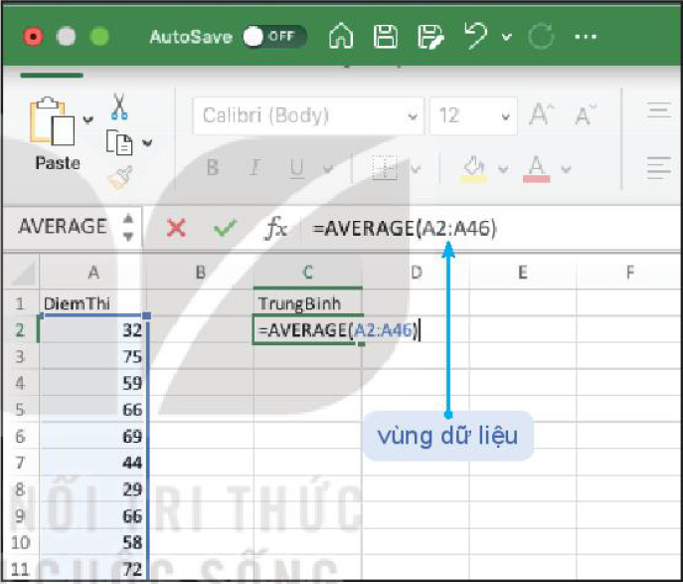Nhập số liệu vào một cột của bảng tính.
2. Tại một ô trống để chứa kết quả gõ:

= AVERAGE(vùng dữ liệu)

Trong ví dụ trên kết quả trả về giá trị trung bình

cùa mẫu số liệu là 63,13(H.T.4).

Để tính những số đặc trưng khác em hãy thay hàm AVERAGE bởi hàm thích hợp theo bảng sau:

|  |  |
| --- | --- |
| Số đặc trưng | Hàm |
| Số trung bình | AVERAGE |
| Trung vị | MEDIAN |
| Mốt | MODE |
| Tứ phân vị | QUARTILE |

*Bảng T.5.*

*Danh sách hàm* dể *tính số đo xu thế trung tâm*

|  |  |
| --- | --- |
| Số đặc trưng | Hàm |
| Giá trị nhỏ nhất | MIN |
| Giá trị lớn nhất | MAX |
| Phương sai | VAR, VARP |
| Độ lệch chuẩn | STDEV, STDEVP |

*Bảng T.6.*

*Danh sách hàm để tinh số đố độ phân tán*

Tính số trung bình, trung vị, mốt

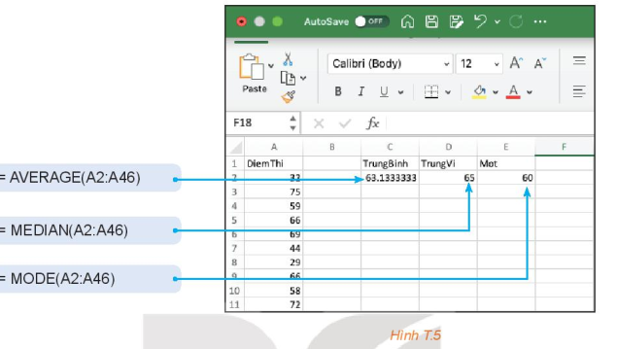

Chú ý: Hàm MODE sẽ trả về giá trị # N/A nếu mẫu số liệu không có giá trị lặp lại. Trong trường hợp mẫu số liệu có nhiều mốt thì phần mềm bảng tính hiển thị giá trị mốt nhỏ nhất.

Tính tứ phân vị

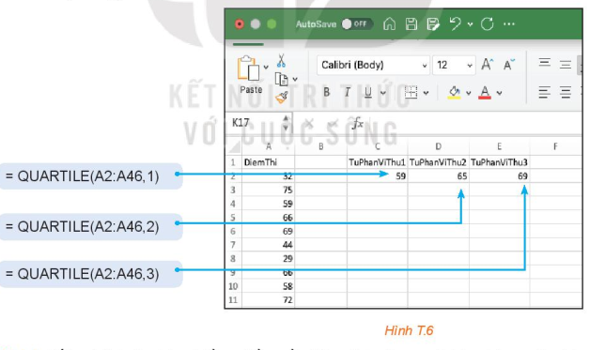

**Chú ý:** Kết quả tính tứ vị bằng phần mềm bảng tính có sự sai khác nhỏ so với cách tính được giới thiệu ở bài 13 (do dùng công thức khác nhau).

Tính phương sai, độ lệch chuẩn, khoảng biến thiên (H17)

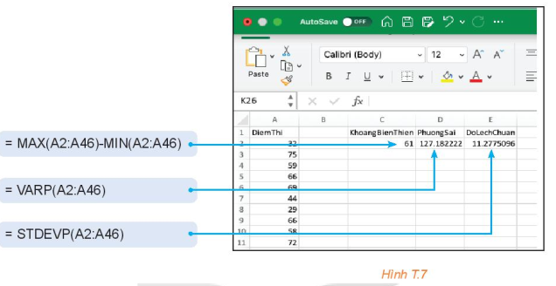

**Chú ý:** Để tính ${\hat{s}}^{2}$ và $\hat{s}$ ta thay VARP bởi VAR và thay STDEVP bởi STDEV.

Dùng chức năng phân tich số liệu trên thanh công cụ.

Ngoài các hàm tính các số đặc trưng riêng lẻ, phần mềm bảng tính cho phép in ra một bảng tổng hợp gồm nhiều số đặc trưng khác nhau. Các thực hiện như sau:

1. Nhập số liệu vào một cột .
2. Trên menu chọn Tool $→$ Data Analysis $→$ Descriptive statistics.
3. Tại Input Range chọn vùng dữ liệu (A1: A46). Nháy chọn Label in first row. Tại Output Range chọn một ô trống để xác định vị trí hiển thị kết quả tích và nháy chọn Summary statistics.

**Chú ý:**

* Trong hình bên, phương sai và độ lệch chuẩn tính theo công thức ${\hat{s}}^{2}$ và $\hat{s}$ tương ứng. Có một vài số đặc ttrưng chưa được giới thiệu trong phạm vi toán 10.
* Để tính những số đặc trưng cho hai mẫu số liệu ta nhập số liệu vào hai cột và tiến tương tự.

**d) Tổ chức thực hiện: *(****Để thực hiện tốt hoạt động này, ở phần chuẩn bị giáo viên yêu cầu học sinh đọc trước sgk trang 98 mục 3. Góc công nghệ thông tin phần sử dụng phần mềm bảng tính cụ thể là phần mền*  Excel *)*

**-** GV dùng máy chiếu, chiếu phần mềm trên màn chiếu và hướng dẫn HS cách sử dụng, HS vừa quan sát vừa sử dụng phần mềm Excel để tính những số đặc trưng của mẫu số liệu cùng GV.

- GV yêu cầu tất cả HS dùng phần mềm Excel để tính số trung bình và tìm điểm số lớn nhất, nhỏ nhất, sắp xếp điểm theo thứ tự tăng dần, giảm dần của mẫu số liệu do nhóm khảo sát và đối chiếu kết quả trên phần mềm Excel với kết quả đã tìm được ở mục trên.

- GV hỗ trợ HS khi cần thiết.

- GV tổ chức cho các nhóm kiểm tra đối chiếu kết quả, gọi một số cá nhân trình bày quy trình bấm máy. Gọi cá nhân nhận xét, bổ sung cho bạn. Đánh giá theo các tiêu chí, mỗi tiêu chí tối đa 10 điểm.

|  |  |  |
| --- | --- | --- |
| **Tiêu chí** | | **Điểm** |
| Tiêu chí 1 | Nêu được cách nhập dữ liệu |  |
| Tiêu chí 2 | Áp dụng hàm và các thao tác để ra kết quả |  |
| Tiêu chí 3 | Thời gian làm ra kết quả đúng |  |

**Hoạt động 4. Báo cáo kết quả**

**a) Mục tiêu:** Tất cả học sinh đều thu thập số liệu thực tế và sử dụng được MTCT, phần mềm Excel để tính các số đặc trưng của mẫu số liệu.

**b) Nội dung:**

*Bước 1*- GV chia nhóm và giao nhiệm vụ chuẩn bị bài trong tiết trước:

Nhóm 1,2: Thu thập chiều cao của các bạn học sinh trong lớp và phân tích số liệu.

Nhóm 3,4: Thu thập cân nặng của các bạn học sinh trong lớp và phân tích số liệu.

*Bước 2* – Đại diện các nhóm lên báo cáo..

*Bước 3* – Các nhóm nhận xét và bổ sung.

**c) Sản phẩm:**

Sản phẩm 1: Bảng số liệu về chiều cao các bạn trong lớp và các số đặc trưng của bảng.

Sản phẩm 2: Bảng số liệu về cân nặng các bạn trong lớp và các số đặc trưng của bảng.

**d) Tổ chức thực hiện: *(****Để thực hiện tốt hoạt động này yêu cầu học sinh chuẩn bị chu đáo)*

**-** GV cho học sinh thực hiện được thao tác tính số đặc trưng bằng máy tính cầm tay, phần mềm bảng tính.- GV tổ chức cho các nhóm kiểm tra đối chiếu kết quả, gọi một số cá nhân trình bày quy trình bấm máy. Gọi cá nhân nhận xét, bổ sung cho bạn. Đánh giá theo các tiêu chí, mỗi tiêu chí tối đa 10 điểm.

|  |  |  |
| --- | --- | --- |
| **Tiêu chí** | | **Điểm** |
| Tiêu chí 1 | Thông tin đáng tin cậy |  |
| Tiêu chí 2 | Khai thác triệt để thông tin qua MTCT, phần mềm bằng tính. |  |
| Tiêu chí 3 | Thời gian làm ra kết quả đúng |  |
| Tiêu chí 4 | Khả năng thuyết trình |  |

Kết luận: Thống kê là một công cụ quan trọng phục vụ cho kinh doanh, giáo dục, xã hội,…mọi lĩnh vực của cuộc sống. Nó được sử dụng để hiểu hệ thống đo lường, các số liệu xảy ra trong một quá trình, cho dữ liệu tóm tắt, và đưa ra các kết luận dựa trên dữ liệu. Thống kê là một công cụ quan trọng, và là công cụ đáng tin cậy.